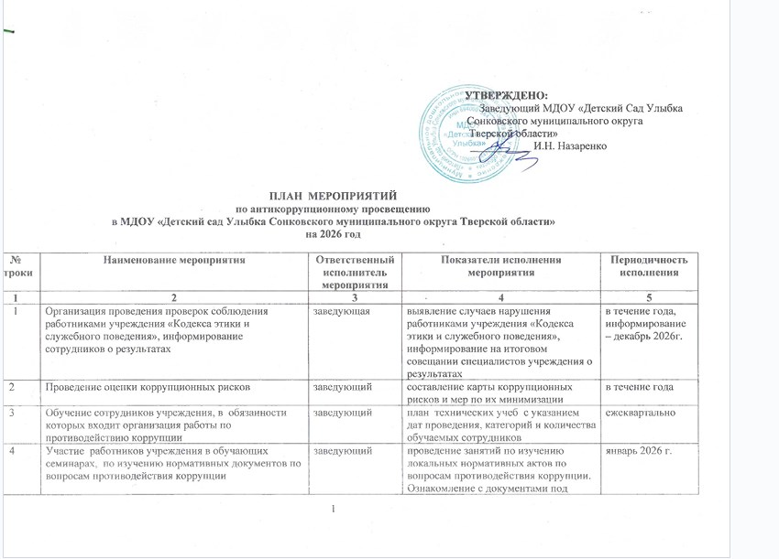 УТВЕРЖДЕНО:
Заведующий МДОУ «Детский Сад Улыбка
Сонковского муниципального округа
Тверской области»
___________ И.Н. Назаренко

ПЛАН МЕРОПРИЯТИЙ
по антикоррупционному просвещению
в МДОУ «Детский сад Улыбка Сонковского муниципального округа Тверской области»
на 2026 год

№  строки | Наименование мероприятия | Ответственный исполнитель  мероприятия | Показатели исполнения мероприятия | Периодичность исполнения
1 | 2 | 3 | 4 | 5
1 | Организация проведения проверок соблюдения работниками учреждения «Кодекса этики и служебного поведения», информирование сотрудников о результатах | заведующая | выявление случаев нарушения работниками учреждения «Кодекса этики и служебного поведения»,  информирование на итоговом совещании специалистов учреждения о результатах | в течение года,  информирование – декабрь 2026г.
2 | Проведение оценки коррупционных рисков | заведующий | составление карты коррупционных рисков и мер по их минимизации | в течение года
3 | Обучение сотрудников учреждения, в обязанности которых входит организация работы по противодействию коррупции | заведующий | план технических учеб с указанием дат проведения, категорий и количества обучаемых сотрудников | ежеквартально
4 | Участие работников учреждения в обучающих семинарах, по изучению нормативных документов по вопросам противодействия коррупции | заведующий | проведение занятий по изучению локальных нормативных актов по вопросам противодействия коррупции. Ознакомление с документами под подпись. | январь 2026 г.
5 | Проведение обучающего семинара для специалистов подразделений «Профилактика коррупционных проявлений при реализации функций и полномочий учреждения» | заведующий | проведение обучающего семинара по графикам технических учеб подразделений | февраль 2026
6 | Работа с обращениями граждан по фактам коррупции | заведующий | выявление коррупционных правонарушений, проведение внеплановых технических учеб с сотрудниками подразделений | постоянно,  в течение  2026 г.
7 | Актуализация информации по вопросам противодействия коррупции на информационном стенде | заведующий | подготовка печатного варианта информации, размещение информационного листка на информационных стендах учреждения | в течение месяца со дня изменения
8 | Информирование граждан о нормативном правовом обеспечении работы по противодействию коррупции и ответственности за совершение коррупционных правонарушений | заведующий | проведение занятий по информированию граждан в рамках школ пожилого возраста | по мере принятия нормативных правовых актов Российской Федерации, регулирующих вопросы противодействия коррупции
9 | Мониторинг размещения информации в подразделе по противодействию коррупции на официальном сайте учреждения в соответствии с методическими рекомендациями Министерства по размещению и наполнению подразделов официальных сайтов по вопросам противодействия коррупции | Администратор сайта | наличие необходимых информационных статей в подразделе по противодействию коррупции на официальном сайте учреждения в соответствии с методическими рекомендациями Министерства по размещению и наполнению подразделов официальных сайтов по вопросам противодействия коррупции | по мере обновления методических рекомендаций Министерства по размещению и наполнению подразделов официальных сайтов по вопросам противодействия коррупции
10 | Подготовка информации о результатах выполнения плана мероприятий по противодействию коррупции,  информирование на итоговом совещании специалистов учреждения о результатах | заведующий | отчет о результатах выполнения плана мероприятий по противодействию коррупции, доведение информации до сотрудников учреждения | информирование – декабрь 2026г

